МАТЕМАТИЧЕСКИЕ МЕТОДЫ И МОДЕЛИ В ТУРИСТСКОЙ ИНДУСТРИИ

§ 1. ПРОГНОЗИРОВАНИЕ
Запуск пакета STATISTICA открывает типичное окно приложения Windows, показанное вместе с меню Statistics на рисунке 1.
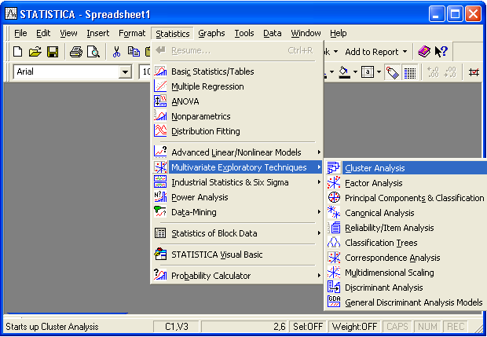
Рис. 1
Кнопка , как и опция New меню File, как и сочетание клавиш «Ctrl+N», открывает диалоговое окно Create New Document (Создание нового документа):
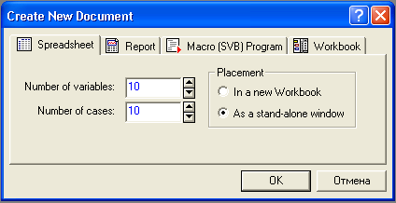
Рис. 2
На вкладке Spreadsheet указываются размеры таблицы входных данных, variables (переменные) – столбы, cases (случаи) – строки. Переключатель Placement (Местоположение) имеет две опции: In a new Workbook – в новой рабочей книге, As a stand-alone window – как самостоятельное окно. Сделанный выбор подтверждается командой ОК.
Прогнозирование выполняется в модуле Multiple Regression (Множественная регрессия), диалоговое окно модуля показано на рисунке 6. Зависимые и независимые переменные указываются в диалоговом окне, открываемом кнопкой Variable, для двух переменных это окно можно видеть на рисунке 3.
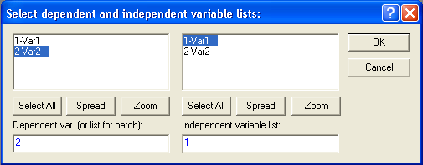
Рис. 3
Пример 1. Согласно статистическим данным динамика выезда российских туристов на отдых в Турцию с 2008 по 2012 годы имеет вид:
Таблица 1
 | 2008 | 2009 | 2010 | 2011 | 2012
Турция | 2212,8 | 1966,7 | 2367,6 | 2681,7 | 2516,1

Найти по таблице 1 ожидаемое число российских туристов в 2013 году.
Открываем диалоговое окно Create New Document (Рис. 2) и устанавливаем в нем параметр Number of variables на значении 2, параметр Number of cases на значении 5. Подтверждаем сделанный выбор кнопкой ОК, что открывает таблицу 5Х2 для ввода данных, которую заполняем:
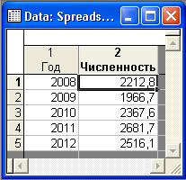
Рис. 4
Двойной щелчок по ячейке делает ее данные доступными для редактирования. Для заголовка строки (столбца) он открывает диалоговое окно ввода, показанное для заголовка переменной 1 на рисунке 5.
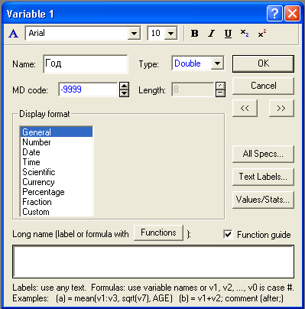
Рис. 5
После ввода табличных данных переходим к диалоговому окну Multiple Linear Regression (Рис. 6) , кнопкой Variables открываем окно задания зависимых и независимых переменных (Рис. 3), выбор подтверждаем ОК:
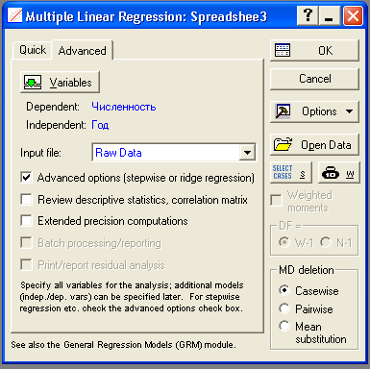
Рис. 6
Кнопка ОК диалогового окна Multiple Linear Regression вызывает диалоговое окно Model Definition (Построение модели):
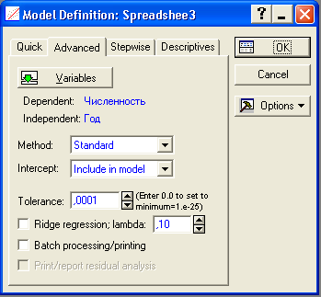
Рис. 7
Поддерживаемые методы:
Standard – стандартный;
Forward stepwise – прямой пошаговый;
Backward stepwise – обратный пошаговый.
Значения параметра Intercept:
Include in model – включение свободного члена в модель;
Set to zero – принять равным нулю.
Кнопка ОК возвращает предварительные результаты (Рис. 8), где:
Multiple R – коэффициент корреляции;
R-square – коэффициент детерминации;
Adjusted R2 – скорректированный коэффициент детерминации;
Standard error of estimate – стандартная ошибка оценки;
Intercept=-263292,6200 – оценка свободного члена;
Std.Error – стандартная ошибка оценки свободного члена;
t=-1,998 – значение t-критерия;
р=0,1396 – уровень значимости.
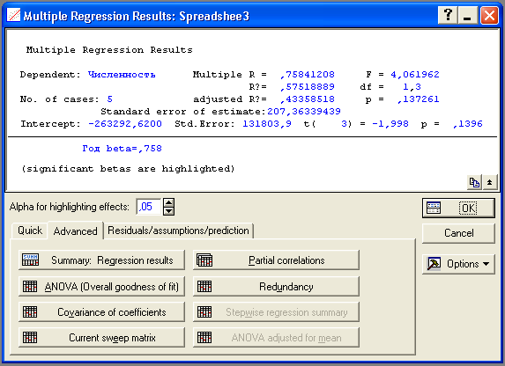
Рис. 7
Кнопка Summary Regression results возвращает более детальную статистику, где через контекстное меню устанавливаем нормальный формат:
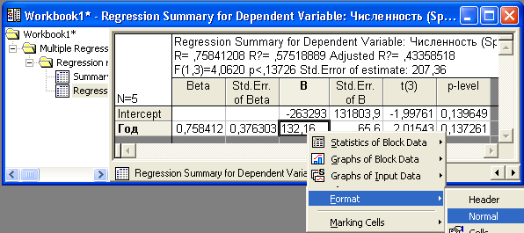
Рис. 8
Откуда следует, что уравнение прямолинейной регрессии у=132, 16х-263293, все входящие величины значимы. Переход в диалоговом окне Multiple Regression Results (Рис. 7) на вкладку Residuals/assumptions/prediction дает возможность получить прогнозируемое значение (блок Predict values) и доверительный интервал, покрывающий это значение (Рис. 11). Для этого устанавливается уровень значимости α и выбирается положение переключателя:
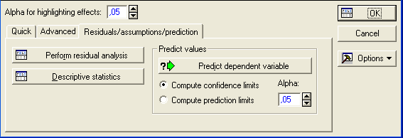
Рис. 9
Выбирая первое положение переключателя, кнопкой Predict dependent variable получаем окно ввода значения независимой переменной:
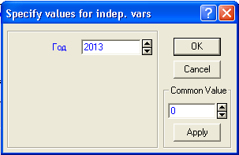
Рис. 10
Кнопка ОК возвращает предсказанное значение 2745 и границы доверительного интервала:
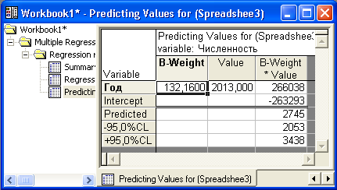
Рис. 11

Можно воспользоваться также инструментом «Добавить линию тренда» пакета MS Excel, полученные им результаты показаны на рисунке 12.
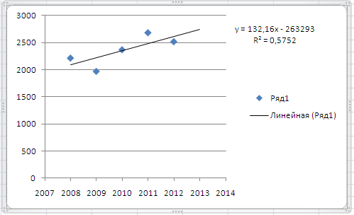
Рис. 12
На рисунке 13 показана динамика ВВП России (www.vmestepobedim.org/i/rossia-v-bolshix-cifrax):
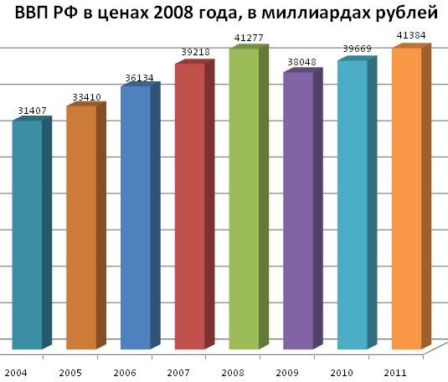
Рис. 13
На рисунке 14 показана динамика выезда российских туристов за границу (www.ratanews.ru/news/news_5032013_3.stm) :
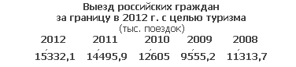
Рис. 14
Пример 2. Найти зависимость между ВВП и числом российских граждан, выезжающих за границу с целью туризма по данным, показанным на рисунках 13, 14, и дать прогноз на 2013 год.
Входные данные:
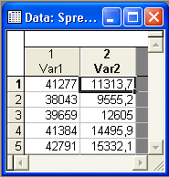
Рис. 15
Возвращаемые результаты:
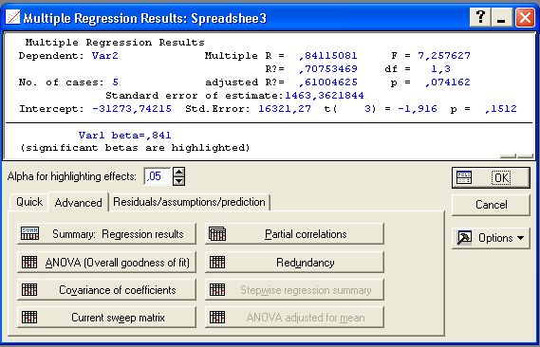
Рис. 16
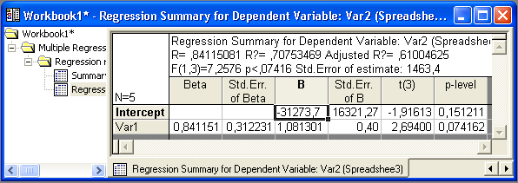
Рис. 17
Откуда следует, что уравнение прямолинейной регрессии у=1,08х-31273,7. Сделаем с помощью полученного уравнения прогноз на 2013 год, учитывая, что официальный прогноз на рост ВВП составляет 3,6%, то есть ВВП прогнозируется 44331,48. Вводим данные:
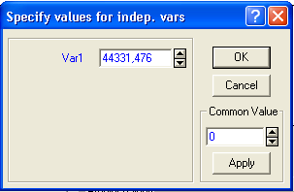
Рис. 18
Получаем прогноз 16661,9 тысяч туристов:
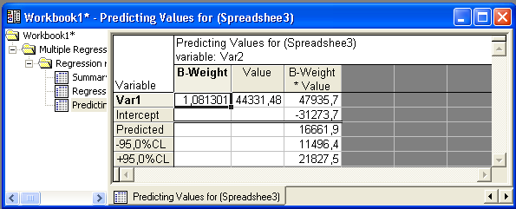
Рис. 19
§ 2. ИЕРАРХИЧЕСКАЯ КЛАСТЕРИЗАЦИЯ
Опция Cluster Analysis (Кластерный анализ), показанная на рисунке 20, открывает окно выбора метода кластеризации:
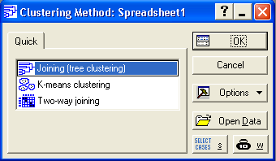
Рис. 20
Поддерживаемые методы:
- Joining (tree clustering) – соединения (древовидная кластеризация);
- K-means clustering – метод К-средних;
- Two-way joining – двуходовое объединение.
Выбор метода Joining (tree clustering), подтвержденный командой ОК, открывает диалоговое окно задания параметров древовидной (иерархической) кластеризации:
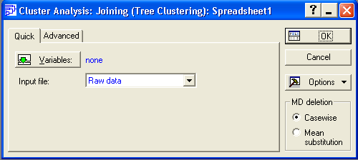
Рис. 21
Кнопка Variables открывает форму для указания (выделения) переменных, по которым проводится кластеризация, если по всем переменным, то можно воспользоваться кнопкой Select All.
Вкладка Advanced показана на рисунке:
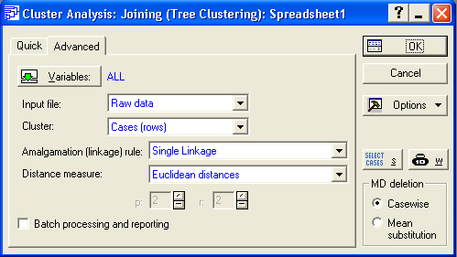
Рис. 22
Правила кластеризации (Amalgamation (linkage) rule):
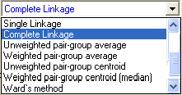
Рис. 23
1. Single Linkage (одиночная связь) – по ближайшему соседу;
2. Complete Linkage (полная связь) – по дальнему соседу;
3. Unweighted pair-group average (невзвешенное парное среднее) – по средней связи;
4. Weighted pair-group average (взвешенное парное среднее) – по средней связи с учетом числа объектов в кластерах;
5. Unweighted pair-group centroid (невзвешенный парный центроид) – по центрам тяжести;
6. Weighted pair-group centroid (взвешенный парный центроид) – по центрам тяжести с учетом числа объектов в кластерах;
7. Ward’s method (метод Уорда) – статистический метод Уорда.
Поддерживаемые метрики (Distance measure):
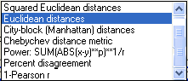
Рис. 24
1. Squared Euclidean distances – квадраты Евклидовых расстояний;
2. Euclidean distances – Евклидовы расстояния;
3. City-block (Manhattan) distances – Манхэттенские расстояния;
4. Chebychev distance metric – Чебышевские расстояния;
5. Power – степенные расстояния;
6. Percent disagreement – процент несогласия;
7. 1-Pearson r – взаимозависимость через коэффициент корреляции Пирсона.
Подтверждение заданных значений параметров кнопкой ОК открывает диалоговое окно с кнопками выбора вида дендрограммы (горизонтальная, вертикальная):
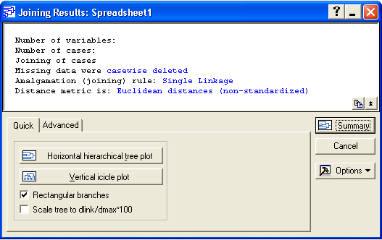
Рис. 25
Пример 3. На рисунке 26 приведены данные о 10 курортах:
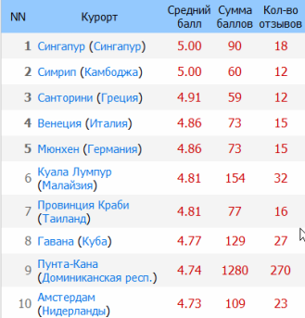
Рис. 26
Провести древовидную (иерархическую) кластеризацию курортов.
Учитывая, что данные по курорту Пунта-Кана (пункт 9) существенно отличаются от остальных, то этот курорт будет образовывать отдельный кластер, и данные по нему вводить не будем. Поэтому запускаем пакет STATISTICA, создаем новый документ, в диалоговом окне, показанном на рисунке 2, задаем число переменных 3, число случаев 9 и вводим данные:
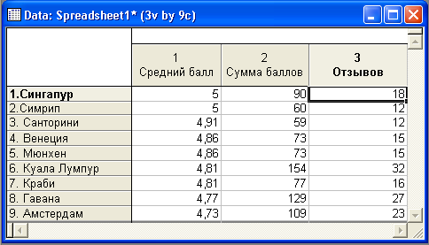
Рис. 27
Для ввода заголовков столбцов (строк) делается двойной щелчок, открывающий диалоговое окно ввода, для переменной 1 оно показано на рисунке 28.
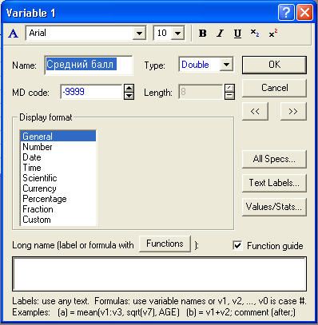
Рис. 28
Открываем диалоговое окно, показанное на рисунке 20, выбираем первый метод кластеризации и подтверждаем ОК. В диалоговом окне, приведенном на рисунке 22, кнопкой Variables открываем диалоговое окно выбора переменных и применяем кнопку Select All:
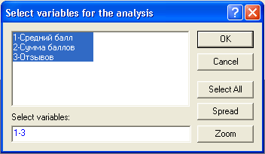
Рис. 29
Подтверждаем выбор кнопкой ОК и переходим на вкладку Advanced, где выбираем статистический метод Уорда и евклидову метрику (Рис. 22). Команда ОК открывает окно Joining Results (Рис. 25), кнопка Vertical icicle plot возвращает искомую дендрограмму:
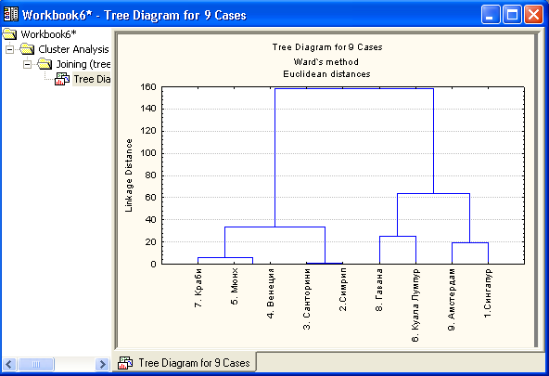
Рис. 30
На диаграмме хорошо видно, что при пороговом расстоянии приблизительно 65 дерево распадается на два кластера 2, 3, 4, 5, 7 и 1, 6, 8, 9.
Пример 4. Согласно статистическим данным число поездок российских граждан за границу в 2011 представлено в таблице 2.
Таблица 2
 | служебная | туризм | частная | обс. персонал
Австрия | 20 | 191 | 65 | 13
Болгария | 3 | 340 | 42 | 20
Германия | 111 | 702 | 441 | 71
Греция | 4 | 612 | 59 | 35
Египет | 6 | 1453 | 128 | 73
Израиль | 6 | 226 | 82 | 22
Испания | 11 | 645 | 90 | 39
Италия | 21 | 572 | 101 | 39
Кипр | 4 | 324 | 35 | 18
Китай | 366 | 1502 | 353 | 211
Латвия | 26 | 90 | 170 | 40
Литва | 44 | 47 | 537 | 128
О А Э | 10 | 395 | 36 | 17
Польша | 21 | 49 | 569 | 46
Великобритания | 28 | 154 | 88 | 19
США | 19 | 112 | 94 | 16
Таиланд | 2 | 780 | 94 | 41
Турция | 33 | 2682 | 397 | 147
Финляндия | 211 | 912 | 2846 | 446
Франция | 35 | 267 | 82 | 26
Чешская Республика | 13 | 367 | 64 | 17
Эстония | 26 | 25 | 1573 | 55

Провести иерархическую кластеризацию стран по числу посетивших их граждан РФ.
Входные данные:
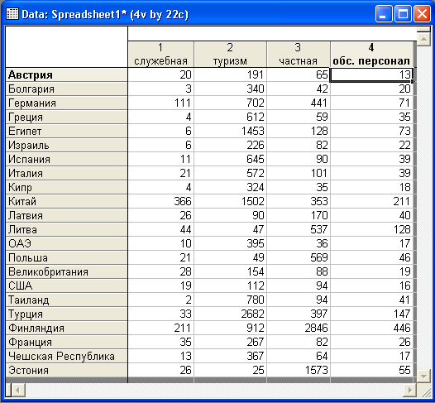
Рис. 31
Возвращаемая дендрограмма:
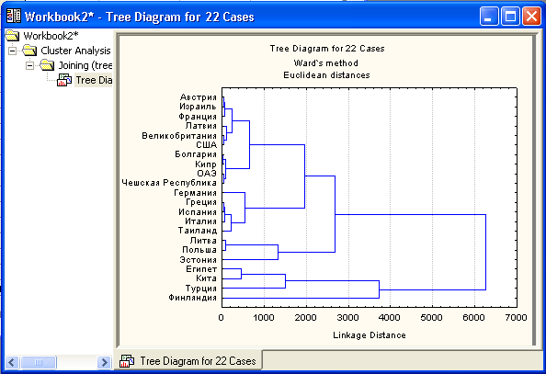
Рис. 32
Пример 5. Согласно статистическим данным по субъектам Российской Федерации за 2009 год число гостиниц и аналогичных средств размещения, число ночевок в гостиницах и аналогичных средствах размещения (тыс.), численность размещенных в коллективных средствах размещения (тыс. человек), объем платных услуг гостиниц и аналогичных средств размещения ( млн. рублей) по Центральному федеральному округу приведены в таблице 3.
Таблица 3
1 | Белгородская область | 42 | 231,3 | 169,9 | 502,9
2 | Брянская область | 49 | 176,2 | 117,0 | 298,2
3 | Владимирская область | 71 | 599,7 | 376,1 | 442,0
4 | Воронежская область | 89 | 385,9 | 256,7 | 477,7
5 | Ивановская область | 28 | 181,3 | 178,0 | 138,9
6 | Калужская область | 45 | 419,5 | 246,1 | 547,0
7 | Костромская область | 56 | 170,6 | 160,0 | 124,7
8 | Курская область | 48 | 191,5 | 126,9 | 202,1
9 | Липецкая область | 35 | 174,5 | 127,6 | 241,5
10 | Московская область | 129 | 3056,3 | 1857,9 | 3894,0
11 | Орловская область | 37 | 202,3 | 106,4 | 181,6
12 | Рязанская область | 81 | 282,4 | 213,0 | 239,9
13 | Смоленская область | 42 | 220,0 | 177,5 | 235,6
14 | Тамбовская область | 45 | 229,2 | 94,8 | 162,5
15 | Тверская область | 106 | 797,5 | 450,3 | 596,1
16 | Тульская область | 64 | 413,8 | 204,2 | 318,5
17 | Ярославская область | 78 | 541,5 | 388,0 | 841,4
Провести иерархическую кластеризацию областей Центрального федерального округа по инфраструктуре туризма, представленной в таблице 3. Так как данные разноименные, то после ввода их в таблицу пакета STATISTICA командами File/Standardize Block/Standardize Columns проводим их стандартизацию, что дает:
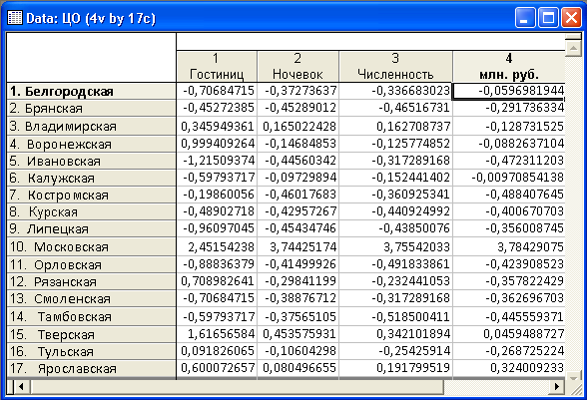
Рис. 33
Вызывая модуль Cluster Analysis (Рис. 20) и выбирая опцию Joining (tree clustering), после подтверждения ОК, получаем окно (Рис. 22), где выбираем статистический метод Уорда и евклидову метрику, что приводит к следующей иерархической дендрограмме:
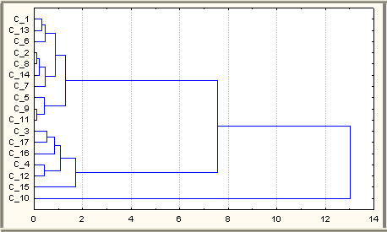
Рис. 34
Из нее следует, что по инфраструктуре туризма области Центрального федерального округа разбиваются на три кластера (Рис. 35).
I: Московская – среднее 3, 43;
I I. Владимирская, Воронежская, Рязанская, Тверская, Тульская, Ярославская – среднее 0, 17;
I I I: Белгородская, Брянская, Ивановская, Калужская, Костромская, Липецкая, Орловская, Смоленская, Тамбовская – среднее -0,496;
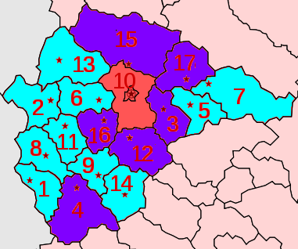
Рис. 35
§ 3. КЛАСТЕРИЗАЦИЯ МЕТОДОМ K-СРЕДНИХ
Опция K-means clustering (метод К-средних) диалогового окна, показанного на рисунке 20, приводит к диалоговому окну Cluster Analysis: K-means clustering: Spreadsheet1.
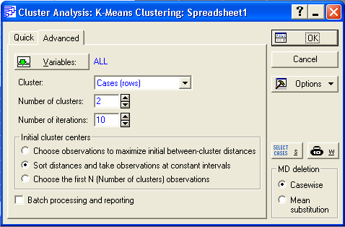
Рис. 36
С помощью кнопки Variables указываются переменные, по которым проводится кластеризация. В поле Cluster устанавливается направление кластеризации (по строкам, по столбцам), для примера 1 – по строкам. Задаются число кластеров и число итераций. Переключатель Initial cluster centers (Начальные центры кластеров) устанавливается в одно из положений:
- Выбрать наблюдения наиболее отстоящие друг от друга;
- Сортировать расстояния и взять отстоящие на одинаковом расстоянии;
- Выбрать первые N наблюдений.
Кнопка ОК открывает диалоговое окно результатов K-Means Clustering Result: Spreadsheet1. Для данных примера 3 оно показано на рисунке 37.
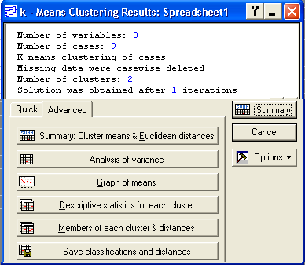
Рис. 37
Кнопка Members of each cluster & distances открывает содержимое кластеров:
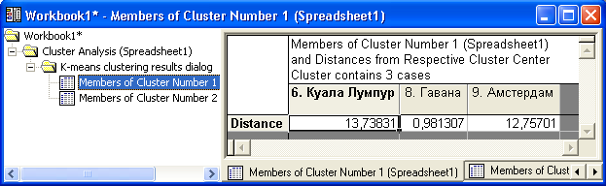
Рис. 38
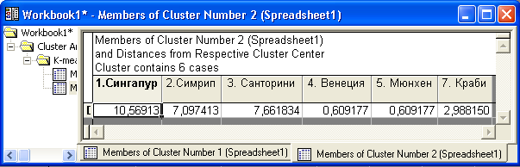
Рис. 39
Заметим, что возвращаемое разбиение на кластеры отличается от полученного при иерархической кластеризации.
Пример 6. Динамика выезда российских туристов с 2008 по 2012 годы в страны мира приведена в таблице 4.
Таблица 4
 |  | 2008 | 2009 | 2010 | 2011 | 2012
1 | Турция | 2212,8 | 1966,7 | 2367,6 | 2681,7 | 2516,1
2 | Египет | 1426,7 | 1615,4 | 2198,3 | 1452,8 | 1906,6
3 | Китай | 2059,3 | 999,2 | 1440,4 | 1502,3 | 1328,9
4 | Таиланд | 258,8 | 233,1 | 464,8 | 780,2 | 885,1
5 | Испания | 365,4 | 296,3 | 411,4 | 645,3 | 792,1
6 | Германия | 330,3 | 363,3 | 470,7 | 702,3 | 713,1
7 | Греция | 349,2 | 282,3 | 386,7 | 612,5 | 690,4
8 | Италия | 398,1 | 336,1 | 451,5 | 571,6 | 570,8
9 | ОАЭ | 228,1 | 214,3 | 286,9 | 394,6 | 549,4
10 | Финляндия | 666,9 | 556,3 | 709 | 912,1 | 512,5
11 | Кипр | 172,4 | 155,1 | 234,3 | 323,6 | 404,7
12 | Болгария | 207,5 | 207,4 | 263,2 | 339,6 | 389,4
13 | Чехия | 227 | 213,9 | 267,5 | 367,5 | 379,7
14 | Украина | 309,8 | 219,5 | 205,4 | 263,9 | 315,8
15 | Франция | 229,2 | 200,1 | 222,7 | 267,2 | 299,3
16 | Австрия | 102,1 | 96,6 | 135,5 | 190,8 | 219,4
17 | Израиль | 98,7 | 134,7 | 184,8 | 226 | 219
18 | Тунис | 149 | 123,2 | 180,1 | 145,4 | 207,5
19 | Черногория | 84,6 | 108,1 | 143,3 | 165,4 | 192,4
20 | Швейцария | 83 | 106,4 | 123,3 | 148,7 | 177,5
21 | Великобритания | 87,3 | 96,4 | 119,8 | 154 | 164
22 | Вьетнам | 33,3 | 30,6 | 51,5 | 77,8 | 149,7
23 | Доминикана | 30,4 | 39,2 | 66,8 | 109 | 141,2
24 | США | 56,3 | 72,4 | 85,8 | 112,3 | 134,5
25 | Индия | 64,4 | 64,1 | 77,2 | 95,5 | 109,3
26 | Хорватия | 119,3 | 75,4 | 99,2 | 106,4 | 108,7
27 | Латвия | 46,3 | 48,7 | 72,6 | 89,6 | 92,2
28 | Нидерланды | 48,6 | 56 | 72,8 | 89,5 | 93,2
29 | Южная Корея | 49,4 | 58,7 | 74,2 | 75 | 92,4
30 | Куба | 22,2 | 21,7 | 37,8 | 57 | 62,2
31 | Польша | 45,7 | 38 | 43 | 48,9 | 48,9
32 | Бельгия | 18,5 | 14,1 | 18,1 | 28 | 43,5
33 | Мексика |  | 0,284 | 10,4 | 15,1 | 43,4
34 | Гонконг |  |  | 8,9 | 18,3 | 41
35 | Мальдивы | 30 | 20 | 27 | 40,2 | 39,2
36 | Литва | 77,8 | 44,2 | 58,1 | 47,2 | 33,5
37 | Венгрия | 31,2 | 27 | 31,7 | 43,9 | 33,4
38 | Норвегия | 20,7 | 14 | 12,8 | 25,6 | 30,7
39 | Эстония | 76,8 | 8,3 | 11,5 | 25,1 | 30,3
40 | Португалия |  | 11,6 | 20,9 | 23,1 | 29,9
41 | Индонезия | 28,4 | 26,4 | 32,1 | 34 | 29,6
42 | Япония | 31,9 | 23,9 | 26,1 | 13,1 | 24,8

Проведем по ней разбиение стран на 5 кластеров методом K-средних, выбирая за начальные центры кластеров, отстоящие на одинаковых расстояниях.
Входные данные частично показаны на рисунке 40.
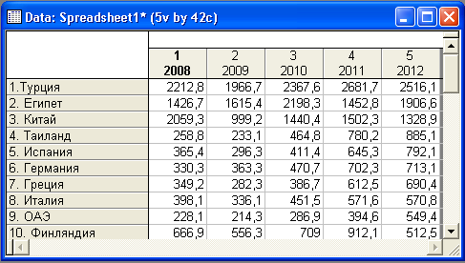
Рис. 40
Возвращаемые результаты кластеризации.
Кластер 1 – Турция, Египет, Китай (лидеры):
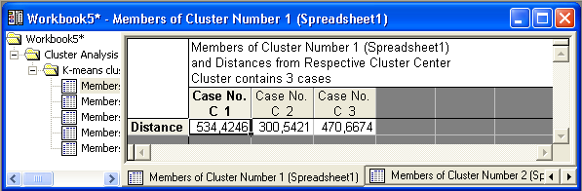
Рис. 41
Кластер 2 – Таиланд, Испания, Германия, Греция, Италия, Финляндия (идут за лидерами):
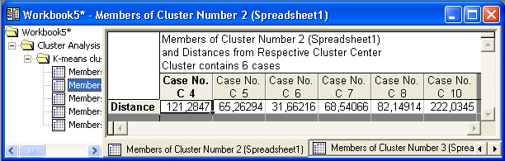
Рис. 42
Кластер 3 – ОАЭ, Кипр, Болгария, Чехия, Украина, Франция:
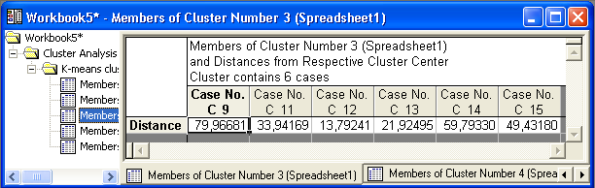
Рис. 43
Кластер 4 – Австрия, Израиль, Тунис, Черногория, Швейцария, Великобритания, США, Хорватия:
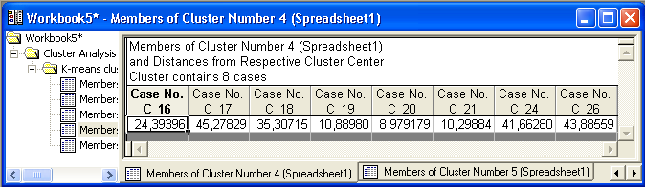
Рис. 44
Кластер 5 – все остальные страны:
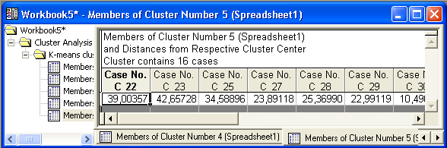
Рис. 45
§ 4. НЕПАРАМЕТРИЧЕСКИЕ КРИТЕРИИ
Опция Nonparametric Statistics меню Statistics (Рис. 1) открывает диалоговое выбора теста:
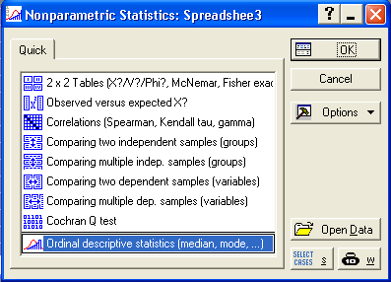
Рис. 46
Пример 6. Данные опроса, проведенного среди проживающих в отелях I и II, о качестве обслуживания приведены в таблице 5. Таблица 5
 | Отличное | Хорошее
Отель I | 23 | 67
Отель II | 12 | 48
Можно ли на уровне $α=0,1$ утверждать, что в отелях одинаковый уровень обслуживания?
Нулевая (основная) гипотеза $H_{0}$: уровень обслуживания одинаковый, за альтернативную гипотезу $H_{1}$ принимаем: уровень обслуживания различный. Выделение первой опции в окне Nonparametric Statistics (Рис. 46) и подтверждение ОК открывает поля для ввода табличных данных:
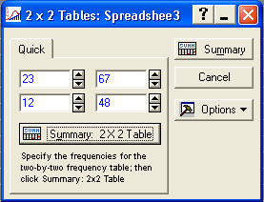
Рис. 47
Кнопка Summary, как и кнопка Summary $2×2$ Table, возвращает таблицу (Рис. 48).
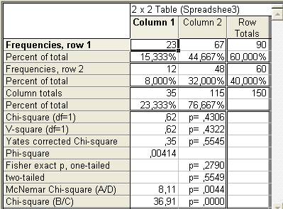
Рис. 48
Таблица показывает, что значение статистики $χ^{2}$ (Chi-square) равно 0,62, а с поправкой Йетса (Yates corrected Chi-square) равно 0,35. Уровни значимости p – наименьшие уровни, на которых нулевая гипотеза отвергается, соответственно, p=0,4306 и p=0,5545. Так как эти значения больше 0,1, то принимается нулевая гипотеза – уровень обслуживания в отелях одинаковый.
Пример 7. В таблице 6 приведены данные о желающих купить туристическую путевку до и после просмотра рекламного ролика о том, какие блага ожидают владельца путевки («+» – желают, «-» – не желают). Оказала ли реклама эффективное воздействие на покупателей? Принять $α=0,\text{05}$.
Таблица 6
До\ После | + | –
+ | 65 | 30
– | 50 | 45
Нулевая (основная) гипотеза $H_{0}$: реклама воздействия не оказала, альтернативная гипотеза $H_{1}$: реклама воздействие оказала. Проверка на однородность данных, заданными перекрестными таблицами, к которым относится таблица 6, выполняется критерием Макнимара (McNemar). Поэтому выбираем первую опцию (Рис. 47) и подтверждаем ОК, что открывает поля для ввода данных:
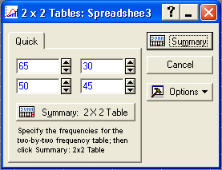
Рис. 49
Кнопка Summary возвращает:
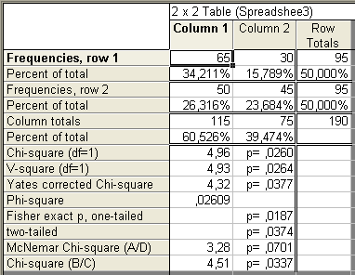
Рис. 50
Так как в таблице 6 смена знаков происходит не по главной диагонали, то интересующие нас результаты находятся в последней строке. Так как р=0, 0337<0,05, то нулевая гипотеза отвергается и принимается альтернативная – реклама оказала воздействие.
Пример 8. Ежедневные продажи туристических путевок двумя агентствами характеризуются выборками:
$$\begin{aligned}x_{i}: 3 6 6 7 9 9 \\ y_{j} 2 3 5 8 8\end{aligned}$$
При уровне значимости $α=0,\text{05}$ проверить гипотезу $H_{0}$ об одинаковой эффективности работы агентств $(X=Y)$при альтернативной гипотезе $H_{1}: X≠Y$.
Входные данные:
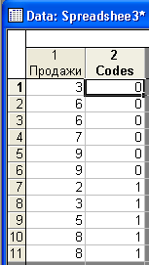
Рис. 51
Учитывая независимость выборок, в диалоговом окне Nonparametric Statistics (Рис. 46) выбираем опцию Comparing two independent samples (groups), подтверждение ОК открывает диалоговое окно, в котором указываем статус переменных:
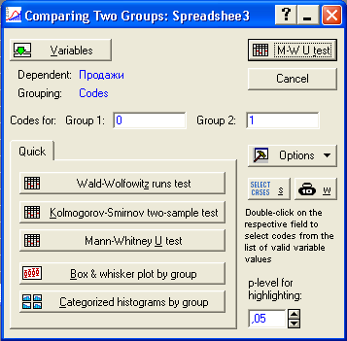
Рис. 52
Применение критерия Колмогорова-Смирнова (Kolmogorov-Smirnov two-sample test) дает:
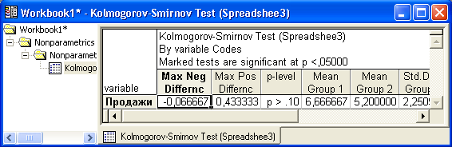
Рис. 53
Так как заданный уровень значимости $α=0,\text{05}$ не удовлетворяет полученному условию p >0,10, то принимается нулевая гипотеза – продажи не различаются. К такому же результату приводит критерий Манна-Уитни (кнопка Mann-Whitney U test):
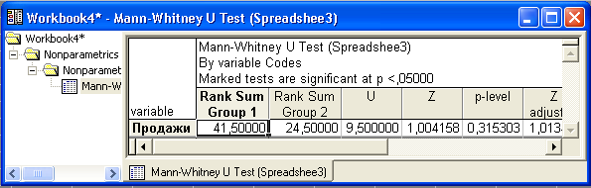
Рис. 54
Пример 9. Данные об объемах продаж туристических путевок некоторым турагентством до и после закупки новой оргтехники приведены в таблице:
Таблица 7
 | Январь | Февраль | Март | Апрель | Май | Июнь | Июль | Август | Сентябрь | Октябрь | Ноябрь | Декабрь
До | 25 | 30 | 35 | 40 | 49 | 56 | 52 | 48 | 40 | 32 | 28 | 23
После | 28 | 33 | 30 | 50 | 55 | 62 | 60 | 58 | 35 | 33 | 30 | 26

Можно ли на уровне значимости 5% утверждать, что вложенные в оргтехнику средства привели к повышению объемов продаж туристических путевок?
Пусть значения «До» – $x_{i}$, значения «После» – $у_{i}$. Нулевая гипотеза – затраченные средства не привели к увеличению объемов продаж, то есть, если $p=P(y_{i}>x_{i})$, то $H_{0}:p=0,5$, альтернативная гипотеза – привели к увеличению объемов продаж, то есть $H_{1}:p>0,5$. Запускаем пакет STATISTICA и вводим данные:
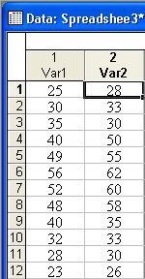
Рис. 55
В меню Nonparametric Statistics (Рис. 46) выбираем опцию Comparing two dependent samples (variables) и подтверждаем ОК, что открывает окно, где указываем номера переменных:
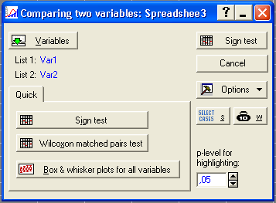
Рис. 56
Применение парного теста Вилкоксона (Wilcoxon matched pairs test) дает:
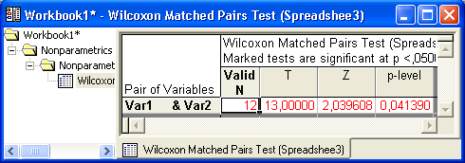
Рис. 57
Так как полученное значение p-level=0,04<0,05, то нулевая гипотеза отклоняется и принимается альтернативная гипотеза $H_{1}$ – объем продаж увеличился.
§ 5. ЛИНЕЙНОЕ ПРОГРАММИРОВАНИЕ
Задача нахождения наибольшего (наименьшего) значения линейной функций, называемой целевой, при линейных ограничениях называется задачей линейного программирования. Задачи линейного программирования имеют большое прикладное значение, так как к ним сводятся многие прикладные задачи, в том числе из сферы туризма. Поэтому для них разработаны специальные методы и программы. Из последних самой популярной и эффективной является надстройка «Solver» (Поиск решение) программного комплекса MS Excel.
Пример 10. В отеле есть 11 четырехместных, 9 двухместных и 5 одноместных свободных номера. Туристическая компания предлагает руководству отеля заключить договор на заселение сроком на 4 дня любого числа двух видов групп. Группе первого вида требуется 3 четырехместных, 1 двухместный и 2 одноместных номера, группе второго вида – 2 четырехместные и 2 двухместный номера. Прибыль от размещения группы 1-го вида составляет 50000 рублей, а от размещения группы 2-го вида 40000 рублей. Найти план заселения групп, обеспечивающий максимальную прибыль.
Если обозначить через $x_{1}$ число заселяемых групп первого вида, через $x_{1}$ – число заселяемых групп второго вида, то задача сводится к задаче линейного программирования:
$z=\text{50000}x_{1}+\text{40000}x_{2} → \text{max}$,
$\begin{aligned}\left\{3x_{1}+2x_{2}≤\text{11}, | \right.\left\{x_{1}+2x_{2}≤9 | \right.\left\{2x_{1}≤5, | \right.\end{aligned}$
Для ее решения в MS Excel:
- Оставляя ячейки А1 и А2 за независимыми переменными, в ячейки В1: В3 вводим формулы ограничений:
=3*A1+2*A2-11
=A1+2*A2-9
=2*A1-5
- В ячейку С4 вводим формулу целевой функции:
=50000*A1+40000*A2
- Командами Данные/«Поиск решения» открываем одноименное диалоговое окно и задаем сценарий решения:
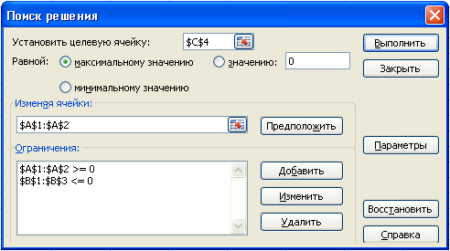
Рис. 58
- Кнопка «Выполнить» возвращает сообщение, что решение найдено (Рис. 59), в ячейках А1 и А2 появляются оптимальные значения, в ячейке С4 - оптимальное значение целевой функции (Рис. 60).

Рис. 59
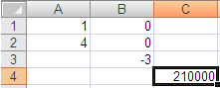
Рис. 60
Из полученных данных следует (Рис. 60), что надо заселить одну группу 1-го вида и 4 группы 2-го вида, максимальная прибыль 210000 тысяч рублей.
Пример 11. Для того чтобы отправиться в путешествие надо купить авиабилеты, забронировать место в гостинице и купить страховку, что можно сделать в трех туристических фирмах, по ценам указанным в таблице 8. Желая не рисковать всем, будущий турист решил каждую операцию выполнять только в одной фирме. Какую минимальную сумму ему придется заплатить?
Таблица 8
 | Фирма I | Фирма II | Фирма III
Авиабилеты | $2500 | $2200 | $2000
Гостиница | $1000 | $1500 | $1200
Страховка | $900 | $1000 | $800

В двоичных переменных $x_{\text{ij}}$, принимающих значения $x_{\text{ij}}=1$, если i-я операция выполняется в j-ой фирме, и $x_{\text{ij}}=0$, в противном случае, целевая функция задачи:
$z=\sum_{i=1}^{3}{\sum_{j=1}^{3}{с_{\text{ij}}x_{\text{ij}}}} → \text{min}$,
где $C=(с_{\text{ij}})$- матрица стоимостей из таблицы 6. Ограничения:
$$\begin{aligned}\sum_{j=1}^{3}{x_{\text{ij}}}=1, \\ \sum_{i=1}^{3}{x_{\text{ij}}}=1\end{aligned}$$
Для решения этой математической модели:
- Запускаем MS Excel и в диапазон А1:С3 вводим табличные данные (Рис. 62);
- Диапазон А5:С7 оставляем за независимыми переменными, для наглядности заливаем его желтым цветом;
- В ячейку D5 вводим формулу =СУММ(A5:C5) и копируем ее в остальные ячейки диапазона D5:D7;
- В ячейку А8 вводим формулу =СУММ(A5:А7) и копируем ее в остальные ячейки диапазона А8:С8;
- В ячейку D8 вводим формулу целевой функции =СУММПРОИЗВ(A1:C3;A5:C7);
- Запускаем надстройку Поиск решения и задаем сценарий решения:
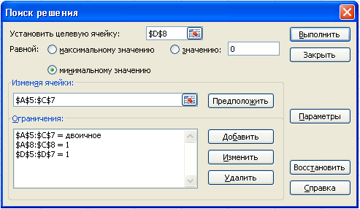
Рис. 61
- Команда «Выполнить» возвращает сообщение, что решение найдено, и результаты:
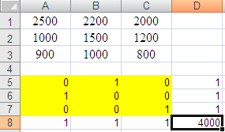
Рис. 62
Следовательно, надо авиабилеты покупать в фирме II, бронировать гостиницу в фирме I, а страховку покупать в фирме III, минимальные расходы $4000.
К задаче линейного программирования приводит также задача о коммивояжере (путешественнике) [6], состоящая в нахождении кратчайшего маршрута объезда заданных пунктов, проходящего через каждый из них только один раз.
Пример 12. Найти кратчайший маршрут объезда городов, расстояния между которыми заданы в таблице:
Таблица 9
 | Петербург | Москва | Киев | Баку | Тбилиси
Петербург | 0 | 696 | 1207 | 3223 | 2797
Москва | 696 | 0 | 858 | 2527 | 2101
Киев | 1207 | 858 | 0 | 2283 | 1863
Баку | 3223 | 2527 | 2283 | 0 | 579
Тбилиси | 2797 | 2101 | 1863 | 579 | 0

В двоичных переменных $x_{\text{ij}}$, принимающих значения $x_{\text{ij}}=1$, если в кратчайший маршрут проходит путь из i-го пункта в j-ой, и $x_{\text{ij}}=0$, в противном случае, целевая функция задачи:
$z=\sum_{i=1}^{5}{\sum_{j=1}^{5}{с_{\text{ij}}x_{\text{ij}}}} → \text{min}$,
где $C=(с_{\text{ij}})$- матрица стоимостей из таблицы, $i≠j$. Ограничения:
$$\begin{aligned}\sum_{j=1}^{5}{x_{\text{ij}}}=1, \\ \sum_{i=1}^{5}{x_{\text{ij}}}=1\end{aligned}$$
Кроме того, есть ограничения на непрерывность маршрута, для краткости они не выписываются. Для решения этой математической модели:
- Запускаем MS Excel и в диапазон А1:E5 вводим табличные данные (Рис. 65);
- Диапазон А7:E11 оставляем за независимыми переменными, для наглядности заливаем его желтым цветом;
- В ячейку F7 вводим формулу =СУММ(A7:E7) и копируем ее в остальные ячейки диапазона G8:G13;
- В ячейку А12 вводим формулу =СУММ(A7:А11) и копируем ее в остальные ячейки диапазона А12:E12;
- В ячейку F12 вводим формулу целевой функции =СУММПРОИЗВ(A1: E5; А7:E11);
- Запускаем надстройку Поиск решения и задаем сценарий решения:
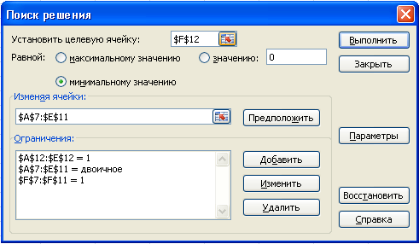
Рис. 63
7. Кнопкой Параметры открываем диалоговое окно и задаем показанные на рисунке данные:
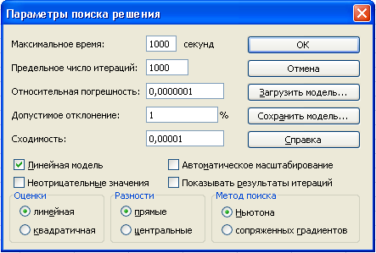
Рис. 64
- Команда «Выполнить» возвращает сообщение, что решение найдено, и результаты, которые нас не устраивают, так как маршрут оказался состоящим из двух контуров 1-2-3-1 и 4-5-4:
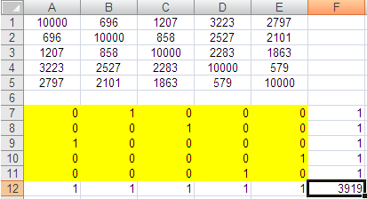
Рис. 65
- В ячейку G1 вводим формулу дополнительного ограничения
=B7+C8+ A9
В ячейку G2 вводим формулу дополнительного ограничения
=E10+D11
- В ограничения (Рис. 63) добавляем условия $G1≤2$ и $G2≤1$, снова запускаем вычисления, которые опять дают маршрут, состоящий из двух контуров 1-2-1 и 3-5-4-3:
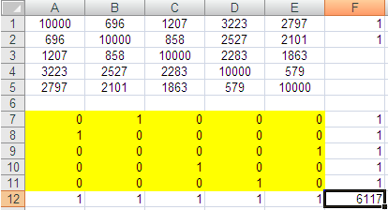
Рис. 66

- В ячейку G3 вводим формулу еще одного дополнительного ограничения:
= B7+ A8
- В диалоговое окно (Рис. 63) добавляем ограничение $G3≤1$, тогда запуск вычислений приводит к оптимальному маршруту 1-2-5-4-3-1:
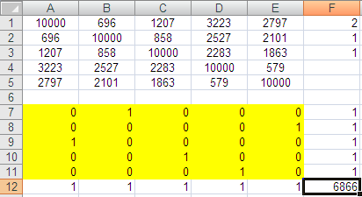
Рис. 67
Минимальная длина маршрута 6866 км.
§ 6. ДИНАМИЧЕСКОЕ ПРОГРАММИРОВАНИЕ
Динамическое программирование – метод решения задач оптимизации с помощью уравнения Беллмана:
$F_{k}(s_{k})=\text{max} \text{/min}\left\{f_{k}(s_{k},x_{k})+F_{k+1}(s_{k+1})\right\}$,$F_{n}(s_{n})=\text{max} \text{/min} f_{n}(s_{n},x_{n})$,
$f_{k}(s_{k},x_{k})$- значение целевой функции на k-м шаге, $s_{k}$- текущее состояние, $x_{k}$ - значение параметра управления, $F_{k}(s_{k})$ - результат, достигаемый с шага k до шага n.
Пример 13 . Руководство отеля оценивает минимальные потребности в разнорабочих на ближайшие 4 недели в 5, 6, 7 и 9 человек. При этом разовый наем обходится в 400 долларов, заработная плата составляет 200 долларов в неделю, за избыток надо платить дополнительно 100 долларов в неделю за каждого человека. Найти план численности разнорабочих, который обеспечивает минимальные потребности и имеет минимальные затраты.
Для краткости записи вычисления проведем в сотнях долларов.
Этап 4
Таблица 10
$$x_{3}{}_{4}$$ | 9 | $$F_{4}(x_{3})$$ | $$x_{4}^{}$$
7 | 4+9*2=22 | 22 | 9
8 | 4+9*2=22 | 22 | 9
9 | 9*2=18 | 18 | 9

Этап 3
Таблица 11
$$x_{2}{}_{3}$$ | 7 | 8 | 9 | $$F_{3}(x_{2})$$ | $$x_{3}^{}$$
6 | 4+7*2+22=40 | 4+8*2+1+22=43 | 4+8*2+2+18=40 | 40 | 7, 9
7 | 7*2+22=36 | 4+8*2+1+22=43 | 4+8*2+2+18=40 | 36 | 7
8 | 7*2+22=36 | 8*2+1+22=39 | 4+8*2+2+18=40 | 36 | 7
9 | 7*2+22=36 | 8*2+1+22=39 | 8*2+2+18=38 | 36 | 7

Этап 2
Таблица 12
$$x_{1}{}_{2}$$ | 6 | 7 | 8 | 9 | $$F_{2}(x_{1})$$ | $$x_{2}^{}$$
5 | 4+6*2+40=56 | 4+7*2+1+36=55 | 4+8*2+2+36=58 | 4+9*2+3+36=61 | 55 | 7
6 | 6*2+40=52 | 4+7*2+1+36=55 | 4+8*2+2+36=58 | 4+9*2+3+36=61 | 52 | 6
7 | 6*2+40=52 | 7*2+1+36=51 | 4+8*2+2+36=58 | 4+9*2+3+36=61 | 51 | 7
8 | 6*2+40=52 | 7*2+1+36=51 | 8*2+2+36=54 | 4+9*2+3+36=61 | 51 | 7
9 | 6*2+40=52 | 7*2+1+36=51 | 8*2+2+36=54 | 9*2+3+36=57 | 51 | 7

Этап 1
Таблица 13
$$x_{0}{}_{1}$$ | 5 | 6 | 7 | 8 | 9 | $$F_{1}(x_{0})$$ | $$x_{1}^{}$$
0 | 4+2*5+55=69 | 4+2*6+1+52=69 | 4+2*7+2+51=71 | 4+2*8+3+51=74 | 4+2*9+4+51=77 | 69 | 5, 6

Как следует из последней таблицы, минимальные расходы составляют 6900 долларов, причем имеются две равносильные оптимальные стратегии 5 – 7 – 7 – 9 и 6 – 6 – 7 – 9.
Задача планирования рабочей силы автоматически решается макросом Wplan (www.oas.ucoz.com). Достаточно открыть книгу, содержащую макрос, ввести минимальные потребности в рабочей силе в первую строку рабочего листа MS Excel, начиная с ячейки А1, выделить диапазон с данными и запустить макрос на исполнение. Оптимальный план будет возвращен ниже, справа – минимальные затраты. Для примера 13 входные данные:

Рис. 68
Запуск макроса на исполнение последовательно открывает окна ввода данных, подтверждаемых ОК:

Рис. 69

Рис. 70

Рис. 71
Команда ОК возвращает в диапазоне A2:D2 оптимальный план, в ячейке E2 – минимальные затраты:
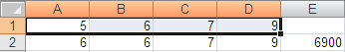
Рис. 72
Пример 14. На ближайшие 4 недели туристическое агентство должно взять в аренду для своих клиентов автомобили в количестве 3, 1, 3 и 4 штук соответственно. Арендная плата составляет $200 в неделю за один автомобиль, плюс $500 за любую арендную сделку, арендованный автомобиль в конце недели можно не возвращать, достаточно внести арендную плату. Найти минимальные расходы агентства по аренде автомобилей.
Этап 4
Таблица 14
$$x_{3}{}_{4}$$ | 4 | $$F_{4}(x_{3})$$ | $$x_{4}^{}$$
3 | 500+200*4=1300 | 1300 | 4
4 | 200*4=800 | 800 | 4

Этап 3
Таблица 15
$$x_{2}{}_{3}$$ | 3 | 4 | $$F_{3}(x_{2})$$ | $$x_{3}^{}$$
1 | 500+200*3+1300=2400 | 500+200*4+800=2100 | 2100 | 4
2 | 500+200*3+1300=2400 | 500+200*4+800=2100 | 2100 | 4
3 | 200*3+1300=1900 | 500+200*4+800=2100 | 1900 | 3
4 | 200*3+1300=1900 | 200*4+800=1600 | 1600 | 4

Этап 2
Таблица 16
$$x_{1}{}_{2}$$ | 1 | 2 | 3 | 4 | $$F_{2}(x_{1})$$ | $$x_{2}^{}$$
3 | 200*1+2100=  2300 | 200*2+2100=  2500 | 200*3+1900=  2500 | 500+200*4  +1600=2900 | 2300 | 1
4 | 200*1+2100=  2300 | 200*2+2100=  2500 | 200*3+1900=  2500 | 200*4+1600=  2400 | 2300 | 1

Этап 1
Таблица 17
$$x_{0}{}_{1}$$ | 3 | 4 | $$F_{1}(x_{0})$$ | $$x_{1}^{}$$
0 | 500+600+2300=3400 | 500+800+2300=3600 | 3400 | 3

Обратным ходом получаем оптимальный план аренды 3-1-4-4, минимальные расходы $3400:
Задача автоматически решается макросом Wplan (www.oas.ucoz.com), входные данные:

Рис. 73
Запуск макроса на исполнение последовательно открывает окна ввода дополнительных данных:
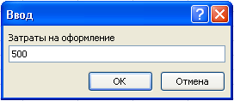
Рис. 74

Рис. 75

Рис. 76
Команда ОК возвращает в диапазоне A2:D2 оптимальный план аренды, в ячейке E2 – минимальные затраты, полученные ранее:
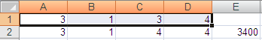
Рис. 77
§ 7. УПРАВЛЕНИЕ ЗАПАСАМИ
Пусть стоимость заказа партии товара, независимо от объема, составляет K денежных единиц, а стоимость хранения на складе единицы товара в единицу времени обходится в h денежных единиц, причем интенсивность спроса на товар равна D. Тогда если $х$ объем заказа, то затраты в единицу времени, они обозначаются TCU (сокращение от Total Cost per Unit time – суммарные затраты в единицу времени), составят:

$$\text{TCU}=\frac{\text{KD}}{x}+\frac{\text{hx}}{2}$$

Откуда следует знаменитая формула Уилсона – формула экономичного объема заказа:
$$x^{}=\sqrt{\frac{2\text{KD}}{h}}$$
Пример 15. Отель использует внешнюю прачечную для стирки полотенец. За день накапливается 600 грязных полотенец. Прачечная забирает такие полотенца и заменяет их чистыми через равные промежутки времени. Стоимость однократной доставки полотенец в прачечную и обратно составляет 81 доллар, стирка одного полотенца стоит 0,6 доллара. Стоимость хранения в отеле грязного и чистого полотенец составляет 0,01 и 0,02 доллара, соответственно. Как часто отелю следует сдавать полотенца в прачечную?
Стоимость хранения полотенца будет $h=0,\text{01}+0,\text{02}=0,\text{03}$. Поэтому по формуле Уилсона получаем экономичный объем заказа:
$$x^{}=\sqrt{\frac{2⋅\text{81}⋅\text{600}}{0,\text{03}}}=\text{1800}$$
Интервал между заказами составит 3 дня:
$$t^{}=\frac{\text{1800}}{\text{600}}=3$$
В случае, когда заказ выполняется не мгновенно, а за L единиц времени и $x^{}>L⋅D$, то объем заказа $x^{}$, как только запасы снизятся до уровня LD единиц. Если $x^{}≤L⋅D$, $n$ - наибольшее целое, такое, что $n⋅x^{}≤L⋅D$, то объем заказа $x^{}$, как только запасы снизятся до уровня $L⋅D−n⋅x^{}$.
Пример 16. Неоновые лампы в отеле перегорают с интенсивностью D=8 ламп в сутки. Стоимость размещения заказа на покупку ламп К=100 долларов, срок выполнения заказа L=15 дней, стоимость хранения каждой лампы на складе оценивается h=0,01 доллара в сутки. Надо определить оптимальный объем заказа, точку заказа и ежедневные затраты.
Оптимальный объем заказа:
$$x^{}=\sqrt{\frac{2⋅\text{100}⋅8}{0,\text{01}}}=4\text{00}$$
Точка заказа:
$$L⋅D=\text{15}⋅8=\text{120}$$
Ежедневные затраты:
$$\text{TCU}=\frac{\text{100}⋅8}{\text{400}}+\frac{0,\text{01}}{2}\text{400}=4$$
Пример 17. Определить оптимальный объем заказа, точку заказа и ежедневные затраты, если K=50, h=0,05, D=20, L=15.
Оптимальный объем заказа:
$$x^{}=\sqrt{\frac{2⋅\text{50}⋅\text{20}}{0,\text{05}}}=\text{200}$$
Точка заказа:
$$L⋅D−x^{}=\text{15}⋅\text{20}−\text{200}=1\text{00}$$
Ежедневные затраты:
$$\text{TCU}=\frac{\text{50}⋅\text{20}}{\text{200}}+\frac{0,\text{05}}{2}\text{200}=\text{10}$$
Пример 18. Ресторан расходует мясной фарш с интенсивностью 20 кг в сутки. Заказ обходится в 5000 денежных единиц, стоимость хранения 1 кг составляет 5 денежных единиц в сутки. Определить оптимальный объем заказа и оптимальный интервал между поставками.
Оптимальный объем заказа:
$x^{}=\sqrt{\frac{2⋅\text{5000}⋅\text{20}}{5}}=\text{200 }$(кг)
Интервал между поставками:
$\frac{\text{200}}{\text{20}}=\text{10}$(дней)
Ежедневные затраты:
$$\text{TCU}=\frac{\text{5000}⋅\text{20}}{\text{200}}+\frac{5}{2}\text{200}=\text{1000}$$

Если заказ выполняется мгновенно и допустим дефицит в объеме w, то есть допустимо отсутствие товара, потери от чего составляют $p$денежных единиц за единицу товара в единицу времени, то
$\text{TCU}=\frac{K⋅D}{x}+\frac{h⋅(x−w)^{2}}{2x}+\frac{p⋅w^{2}}{2x}$,
формула оптимального объема заказа
$x^{}=\sqrt{\frac{2K⋅D}{h}⋅\frac{h+p}{p}}$,
оптимальный объем дефицита
$$w^{}=\sqrt{\frac{2K⋅D}{p}⋅\frac{h}{h+p}}$$
Пример 19. Потребности отеля в одноразовых полотенцах составляют 100 штук в сутки. Полотенца поставляются партиями одного объема. Стоимость заказа К=10000 денежных единиц, хранение одного полотенца на складе обходится в h=0,005 денежных единиц в сутки. Отсутствие полотенца приносит убытки в размере p=0,01 денежных единиц в сутки. Найти:
1) оптимальный объем заказа;
2) оптимальный объем дефицита;
3) денежные расходы в сутки;
4) интервал между заказами.
Найдем требуемые величины.
1) Оптимальный объем заказа:
$$x^{}=\sqrt{\frac{2K⋅D}{h}⋅\frac{h+p}{p}}=\sqrt{\frac{2⋅\text{10000}⋅\text{100}}{0,\text{005}}⋅\frac{0\text{.}\text{005}+0\text{.}\text{01}}{0\text{.}\text{01}}}=\text{24494,9}≈\text{24495}$$
2) Оптимальный объем дефицита:
$$w^{}=\sqrt{\frac{2⋅\text{10000}⋅\text{100}}{0,\text{01}}⋅\frac{0,\text{005}}{0,\text{005}+0,\text{01}}}=\text{8164,966}≈\text{8165}$$
3) Денежные расходы в сутки:
$$\text{TCU}\text{==}\frac{\text{10000}⋅\text{100}}{\text{24495}}+\frac{\frac{0,\text{01}⋅0,\text{005}}{0,\text{01}+0,\text{005}}⋅\text{24495}}{2}=\text{81,64966}$$
4) Интервал между заказами:
$$t^{}=\frac{\text{24495}}{\text{100}}≈\text{245}$$
Пусть цена единицы продукции (товара) зависит от объема $x$ этой продукции (закупаемого товара):
$$c=\begin{aligned}\left\{c_{1}, \text{если} х≤q_{1}, | \right.\left\{с_{2}, \text{если} q_{1},<x≤q_{2}, | \right.\left\{\text{.}\text{.}\text{.}\text{.}\text{.}\text{.}\text{.}\text{.}\text{.}\text{.}\text{.}\text{.}\text{.}\text{.}\text{.}\text{.}\text{.}\text{.}\text{.}\text{.}\text{.}\text{.}\text{.}\text{.}\text{.}\text{.}\text{.}\text{.}\text{.}\text{.}\text{.}\text{.}\text{.} | \right.\end{aligned}$$
$c_{1}>c_{2}>\text{.}\text{.}\text{.}>c_{n}$. Тогда затраты в единицу времени на оформление, приобретение и хранение товара запишутся в виде:
$$\text{TCU}(x)=\begin{aligned}\left\{{\text{TCU}}_{1}(x)=\frac{K⋅D}{x}+D⋅c_{1}+\frac{h}{2}x, \text{если} х≤q_{1}, | \right.\left\{{\text{TCU}}_{2}(x)=\frac{K⋅D}{x}+D⋅c_{2}+\frac{h}{2}x, \text{если} q_{1}<x≤q_{2}, | \right.\left\{\text{.}\text{.}\text{.}\text{.}\text{.}\text{.}\text{.}\text{.}\text{.}\text{.}\text{.}\text{.}\text{.}\text{.}\text{.}\text{.}\text{.}\text{.}\text{.}\text{.}\text{.}\text{.}\text{.}\text{.}\text{.}\text{.}\text{.}\text{.}\text{.}\text{.}\text{.}\text{.}\text{.}\text{.}\text{.}\text{.}\text{.}\text{.}\text{.}\text{.}\text{.}\text{.}\text{.}\text{.}\text{.}\text{.}\text{.}\text{.}\text{.}\text{.}\text{.}\text{.}\text{.}\text{.}\text{.}\text{.}\text{.}\text{.}\text{.}\text{.}\text{.}\text{.}\text{.}\text{.}\text{.}\text{.}\text{.} | \right.\end{aligned}$$
Отсюда следует [6], что при $n=2$, скидка невыгодна только, если ${\text{TCU}}_{1}(x^{})<{\text{TCU}}_{2}(q)$ и $x^{}<q$, где $q=q_{1}$
Пример 20. В примере 15 стоимость стирки полотенца может быть снижена до 0,5, если объем поставляемой партии будет не меньше 2500. Следует ли отелю воспользоваться скидкой?
Вычисления ${\text{TCU}}_{1}(\text{1800}), x^{}=\text{1800},$ дают:
$${\text{TCU}}_{1}=\text{600}⋅0\text{.}6+\frac{\text{81}⋅\text{600}}{\text{1800}}+\frac{0,\text{03}⋅\text{1800}}{2}=\text{414}$$
При $q=\text{2500}$ значение ${\text{TCU}}_{2}$ составит:
$${\text{TCU}}_{2}=\text{600}⋅0\text{.}5+\frac{\text{81}⋅\text{600}}{\text{2500}}+\frac{0,\text{03}⋅\text{2500}}{2}=\text{356,94}$$
Так как второе значение меньше первого, то имеет смысл воспользоваться скидкой.
Пример 21. Туристические газовые баллончики продаются по 20 долларов за штуку, но предлагается 10% скидка при покупке 150 штук и больше. Турфирме в день необходимы 20 баллончиков, стоимость оформления заказа 50 долларов, стоимость хранения единицы товара 0,3 доллара в сутки. Следует ли компании воспользоваться скидкой?
Оптимальный объем заказа:
$$x^{}=\sqrt{\frac{2⋅\text{50}⋅\text{20}}{0,3}}=\text{81,64966}≈\text{82}$$
Вычисления ${\text{TCU}}_{1}$ дают:
$${\text{TCU}}_{1}=\text{20}⋅\text{20}+\frac{\text{50}⋅\text{20}}{\text{82}}+\frac{0,3⋅\text{82}}{2}=\text{424,4951}$$
При $x=\text{150}$ значение ${\text{TCU}}_{2}$ составит:
$${\text{TCU}}_{2}=\text{20}⋅\text{18}+\frac{\text{50}⋅\text{20}}{\text{150}}+\frac{0,3⋅\text{150}}{2}=\text{389,1667}$$
Имеет смысл воспользоваться скидкой.
Пример 22 Отель должен менять ежегодно 1200 комплектов постельного белья, цена одного комплекта 600 руб. Поставщик делает на оптовые закупки скидки:
Таблица 18
Количество | <100 | 100 -299 | 300 – 999 | >999
Цена за комплект | 600 | 580 | 550 | 500

Цена хранения одного комплекта составляет 10% его стоимости в год. Расходы по размещению заказа 810 руб.
а) Определить оптимальный размер заказа, количество заказов в год и TCU;
б) Каким будет план заказов, если остатки неиспользованного белья не могут переходить на следующий год (т.е. нужно сделать целое число заказов в год и к окончанию года склад должен остаться пустым)?
Находим стоимости хранения одного комплекта в год:
$$h_{1}=\text{600}⋅0,1=\text{60}; h_{2}=\text{580}⋅0,1=\text{58}; h_{3}=\text{550}⋅0,1=\text{55}; h_{4}=\text{500}⋅0,1=\text{50}$$
Применяя формулу Уилсона, получаем:
$$x_{1}^{}=\sqrt{\frac{2⋅\text{810}⋅\text{1200}}{\text{60}}}=\text{180}$$
Вычисления TCU дают:
$${\text{TCU}}_{1}(\text{180})=\text{1200}⋅\text{600}+\frac{\text{810}⋅\text{1200}}{\text{180}}+\frac{\text{60}⋅\text{180}}{2}=\text{730800}$$
$${\text{TCU}}_{2}(\text{180})=\text{1200}⋅\text{580}+\frac{\text{810}⋅\text{1200}}{\text{180}}+\frac{\text{58}⋅\text{180}}{2}=\text{706620}$$
$${\text{TCU}}_{2}(\text{200})=\text{1200}⋅\text{580}+\frac{\text{810}⋅\text{1200}}{\text{200}}+\frac{\text{58}⋅\text{200}}{2}=\text{712460}$$
$${\text{TCU}}_{3}(\text{300})=\text{1200}⋅\text{550}+\frac{\text{810}⋅\text{1200}}{\text{300}}+\frac{\text{55}⋅\text{300}}{2}=\text{671490}$$
$${\text{TCU}}_{4}(\text{1000})=\text{1200}⋅\text{500}+\frac{\text{810}⋅\text{1200}}{\text{1000}}+\frac{\text{50}⋅\text{1000}}{2}=\text{625972}$$
Откуда следует:
а) оптимальный объем заказа $x^{}=\text{1000}$; 1,2 заказа в год; TCU= 625972;
б) оптимальный объем заказа $x^{}=\text{300}$; 4 заказа в год; TCU=$\text{671490}$
Макрос Addition (www.oas.ucoz.com), диалоговое окно макроса показано на рисунке 78, находит оптимальные параметры заказов типовых задач автоматически.

Рис. 78

Литература
1. Вуколов Э.А. Основы статистического анализа. Практикум по статистическим методам и исследованию операций с использованием пакетов STATISTICA и EXCEL: Учебное пособие. – М.: ФОРУМ: ИНФРА-М, 2004. – 464 с.
2. Зайцев М.Г., Варюхин С.Е. Методы оптимизации управления и принятия решений: примеры, задачи, кейсы: учебное пособие. – 2-е изд., исправленное. – М.: Издательство «Дело» АНХ, 2008. – 664 с.
3. Сдвижков О. А. Дискретная математика и математические методы экономики с применением VBA Excel. – М.: ДМК Пресс, 2012. – 212 с.
4. Сдвижков О. А. Непараметрическая статистика в MS Excel и VBA. – М.: ДМК Пресс, 2014. – 172 с.
5. Сдвижков О. А. Математика в Excel 2003. – М.: СОЛОН-Пресс, 2005. – 192 с.
6. Таха Х. А. Введение в исследование операций, 6-е издание: Пер. с англ. – М. Издательский дом «Вильямс», 2001. – 913 с., ил.

